Sixth Grade Newsletter
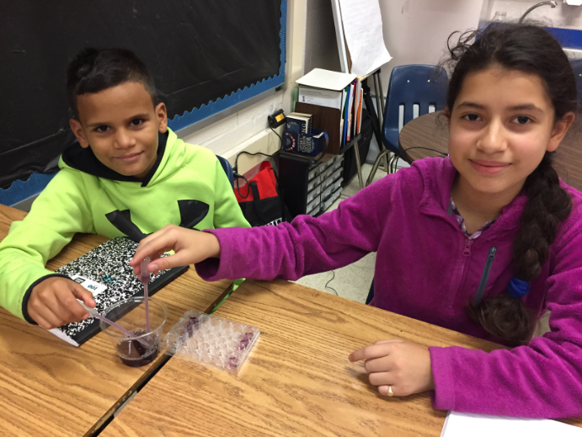
¡Bienvenido de nuevo al colegio! Este será un año escolar emocionante y exitoso. Esperamos conocer a todos los padres en la Noche de Regreso a Clases que se llevará a cabo virtualmente el martes 29 de septiembre a las 6:00 pm. Seguirá más información. Si necesita comunicarse con nosotros, no dude en enviarnos un correo electrónico o comunicarse a través de la aplicación Talking Points.
¿Qué estamos aprendiendo?
Lectura: ¡Aprenderemos sobre nuestras identidades como lectores! Hemos estado reflexionando sobre nuestras lecturas pasadas en quinto grado. Esto nos ayudará a descubrir quiénes somos como lectores en sexto grado. Hemos comenzado a establecer metas para nosotros mismos como lectores y las revisaremos periódicamente durante el año. Comenzaremos a practicar sobre las conexiones, sentimientos o preguntas que tenemos cuando leemos activamente. Para ayudar con esto, ¡todos los estudiantes deben tener un libro sobre myOn o un libro en casa!

Escritura: ¡Aprenderemos sobre nuestras identidades como escritores! Hemos estado reflexionando sobre nuestras creaciones de escritura pasadas desde el quinto grado. Esto nos ayudará a descubrir quiénes somos como escritores en sexto grado. Hemos comenzado a establecer metas para nosotros mismos como escritores y las revisaremos periódicamente durante el año. ¡Comenzaremos a hacer una lluvia de ideas sobre temas para comenzar a escribir nuestro primer artículo!

Matemáticas: Aprenderemos mucho material nuevo este año a medida que adoptemos una mentalidad de crecimiento. Comenzaremos aprendiendo sobre las proporciones y cómo representarlas como fracciones, decimales y porcentajes. También tomaremos el diagnóstico matemático de iReady para ayudar a los estudiantes individuales. Asegúrese de que su hijo esté estudiando las tablas de multiplicar todas las noches. Es esencial que los estudiantes de sexto grado sepan las tablas de multiplicar.

Matemáticas avanzadas de sexto grado: estamos construyendo sobre nuestra comprensión de las razones al convertir, comparar, ordenar y resolver problemas del mundo real que involucran números racionales. Los estudiantes están aumentando el discurso matemático al cuestionar y criticar el razonamiento de los demás. Los estudiantes también están trabajando en el proyecto de una proporción de su elección y presentarán su comprensión con la clase.

Ciencias: El tema principal de sexto grado este año son los sistemas. Comenzaremos investigando cómo está organizado el sistema solar y entenderemos cómo interactúan varios cuerpos dentro de él.
Estudios sociales: Para comenzar este año, reflexionamos y tuvimos discusiones entre pares sobre cómo ser un usuario seguro de Internet. Dado que la clase es remota este año, los estudiantes aprendieron cómo ser un excelente civil, amigo y estudiante virtual.

Próximos Eventos Recordatorios
9/29 @ 6:00 Virtua l Noche de regreso a clases  10/7 Interims enviados a casa  30/10 Termina el primer trimestre | 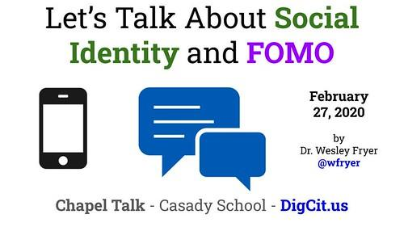  9/29 @ 6:00 Virtua lBack Descargue la aplicación Talking Points para enviar y recibir mensajes de los maestros de su estudiante.  Códigos de puntos de conversación:  Culliton: XSXMQM  Nelson: CXDAQC  Ney: 9QKPTA  Shaw: DTTD12  Lohr: SNT6RZ a la noche escolar  10/7 Interims enviados a casa  30/10 Termina el primer trimestre

Recordatorios: * Si hay algún cambio en el horario de su hijo, envíe un correo electrónico al maestro de su hijo Y a TimberLaneES.Attendance@fcps.edu. Utilice este correo electrónico si su hijo llegará tarde, estará ausente o no podrá asistir a la escuela todo el día.

